**Mazzini**

* E’ il maggior esponente del movimento **democratico** italiano.
* Partecipa ai moti rivoluzionari carbonari del 1831 (che sono un fallimento) per cacciare gli austriaci dall’Italia.
* Viene costretto **all’esilio**:
  + **critica i moti carbonari** per la loro **segretezza** (gli obiettivi della rivoluzione non devono essere segreti, ma devono coinvolgere tutto il popolo)
  + fonda la Giovine Italia

Gli obiettivi di Mazzini sono:

* **l’indipendenza** dall’Austria
* **l’unità** d’Italia
* la **Repubblica**

Il **mezzo** per ottenere questi obiettivi è la **rivoluzione del popolo**.

**Moti del 1848**

Nel 1848 ci sono diversi **moti rivoluzionari** in tutta **Europa**.

Questi moti sono di due tipi:

1. **Lotte nazionali**, per ottenere l’indipendenza e l’unità della propria nazione, contro gli invasori stranieri (“**primavera dei popoli**”). Ad esempio **l’Italia lotta contro l’Austria** per cacciarla dal proprio territorio.
2. **Rivendicazioni sociali** (come in **Francia**: qui, dopo una rivolta, c’è il crollo della monarchia e si forma la Repubblica)

In ITALIA c’è la **prima guerra di indipendenza**.

Le guerre di indipendenza in Italia sono 3:

* 1848: I guerra di indipendenza
* 1860: II guerra di indipendenza
* 1866: III guerra di indipendenza

**I GUERRA DI INDIPENDENZA**

Il protagonista è **Carlo Alberto di Savoia**, re del Piemonte, che combatte contro **l’Austria** (in verde)

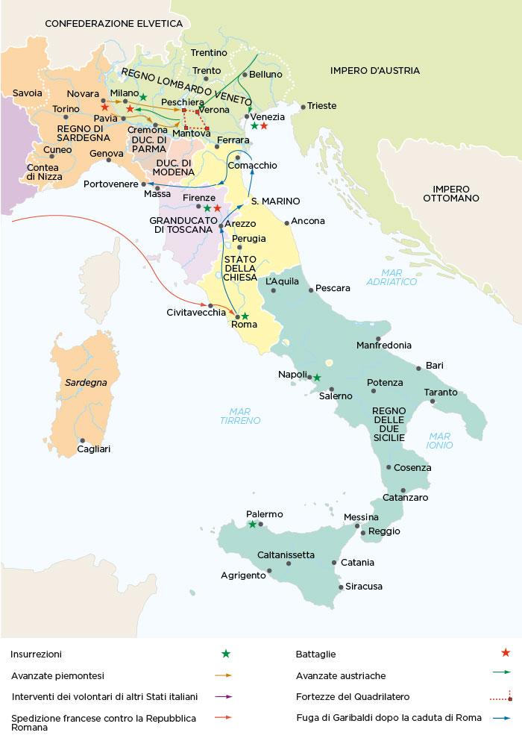

Visto che sembra proprio che Carlo Alberto voglia lottare contro l’Austria, decidono di insorgere anche **Toscana, Roma, Venezia e Milano**.

A Milano (dopo le celebri 5 giornate) gli austriaci vengono cacciati; lo stesso accade a Venezia.

Ma Carlo Alberto *non interviene con decisione*. Così gli austriaci hanno il tempo di **riorganizzare** le loro truppe nel cosiddetto “**quadrilatero**” (formato dalle quattro città che vedi nella cartina).

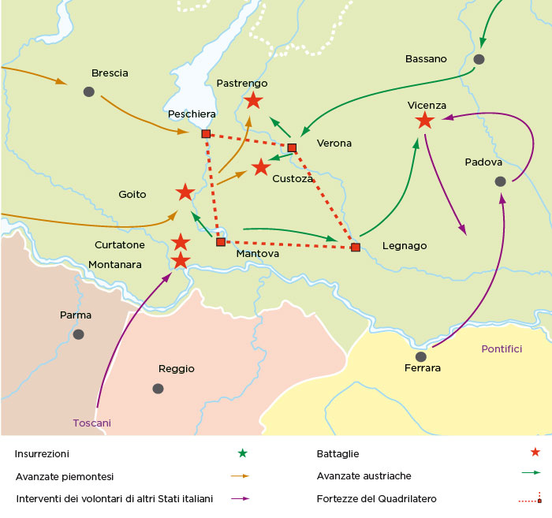

Così, dopo le *vittorie* di **Goito e Curtatone e Montanara**, arrivarono per Carlo Alberto le *sconfitte* disastrose di **Custoza e Novara**.

Carlo Alberto **abdicò** (lasciò il trono) a favore del figlio, **Vittorio Emanuele II**. Fu lui a firmare **l’armistizio** con gli austriaci.